Communiqué de presse
Janvier 2016

« THE COLLECTION »

La FEIZI Gallery a le plaisir de vous inviter à l’exposition de groupe « THE COLLECTION » avec les artistes GIULIA ANDREANI, CHARLES LAIB BITTON, BORIS LAFARGUE, JESSICA LAJARD, YE LINGHAN, DONATO PICCOLO, KEEN SOUHLAL, ROBBERT VAN WYNENDAELE, TATIANA WOLSKA, ZHANG XUERUI, CHEN YUJUN & JIANG ZHI.

Exposition du 15 janvier au 27 février 2016
Vernissage le jeudi 14 janvier 2016 de 18h à 21h en présence des artistes.

QUELQUES MOTS SUR L’EXPOSITION :
The Collection
La Feizi gallery met à l’honneur la figure du collectionneur avec son exposition « The collection ». L’espace de la galerie se transforme provisoirement en la reconstitution fictive d’un salon de collectionneur, où du mobilier d’intérieur côtoie les œuvres choisies ainsi transportées dans un nouvel espace de sens. Mise en tension avec des objets renvoyant à un cadre domestique et familier, cette mise en scène questionne le sens de la collection et le rapport intime qui se noue entre l’œuvre et le collectionneur. Loin de se réduire à une simple accumulation d’objets, la collection s’accomplit en effet elle-même comme « œuvre » en tant qu’elle incarne le fruit d’un cheminement personnel et tisse entre les œuvres de nouveaux liens de connivence, adressant au public un message neuf et original. Elle est aussi le résultat d’une lutte pour créer et composer un tout qui fasse sens, pour construire un « monde » à partir d’éléments divers et déconnectés – en cela écho lointain du « cabinet de curiosité » de la Renaissance.

Le caractère factice de la mise en scène et le malaise qu’il provoque pointe du doigt la fragilité essentielle de la collection, son caractère anecdotique, contingent. Celle-ci s’ancre en effet dans la subjectivité du collectionneur : elle s’organise par son geste, s’ancre dans son désir, sanctionne sa réflexion. Aussi, elle n’occupe pas innocemment l’espace, mais l’organise ; elle ne peut se déplacer indifféremment d’un lieu à l’autre sans se trouver transformée, résonner – et raisonner - d’une autre manière. Avec « The collection », la Feizi gallery vise à simuler l’idée d’une collection ancrée dans un espace et une subjectivité, en exposant le travail de dix artistes s’exprimant via des mediums tels que le dessin, la sculpture et la vidéo. Comme le déclare le collectionneur grec Dimitris Daskalopoulos à l’occasion de l’exposition El intervalo luminoso du Musée Guggenheim à Bilbao : « Collectionner, c'est créer un tout dans lequel les œuvres d'art peuvent nouer un dialogue et ainsi en dire plus que ce qu'elles diraient de façon individuelle ».

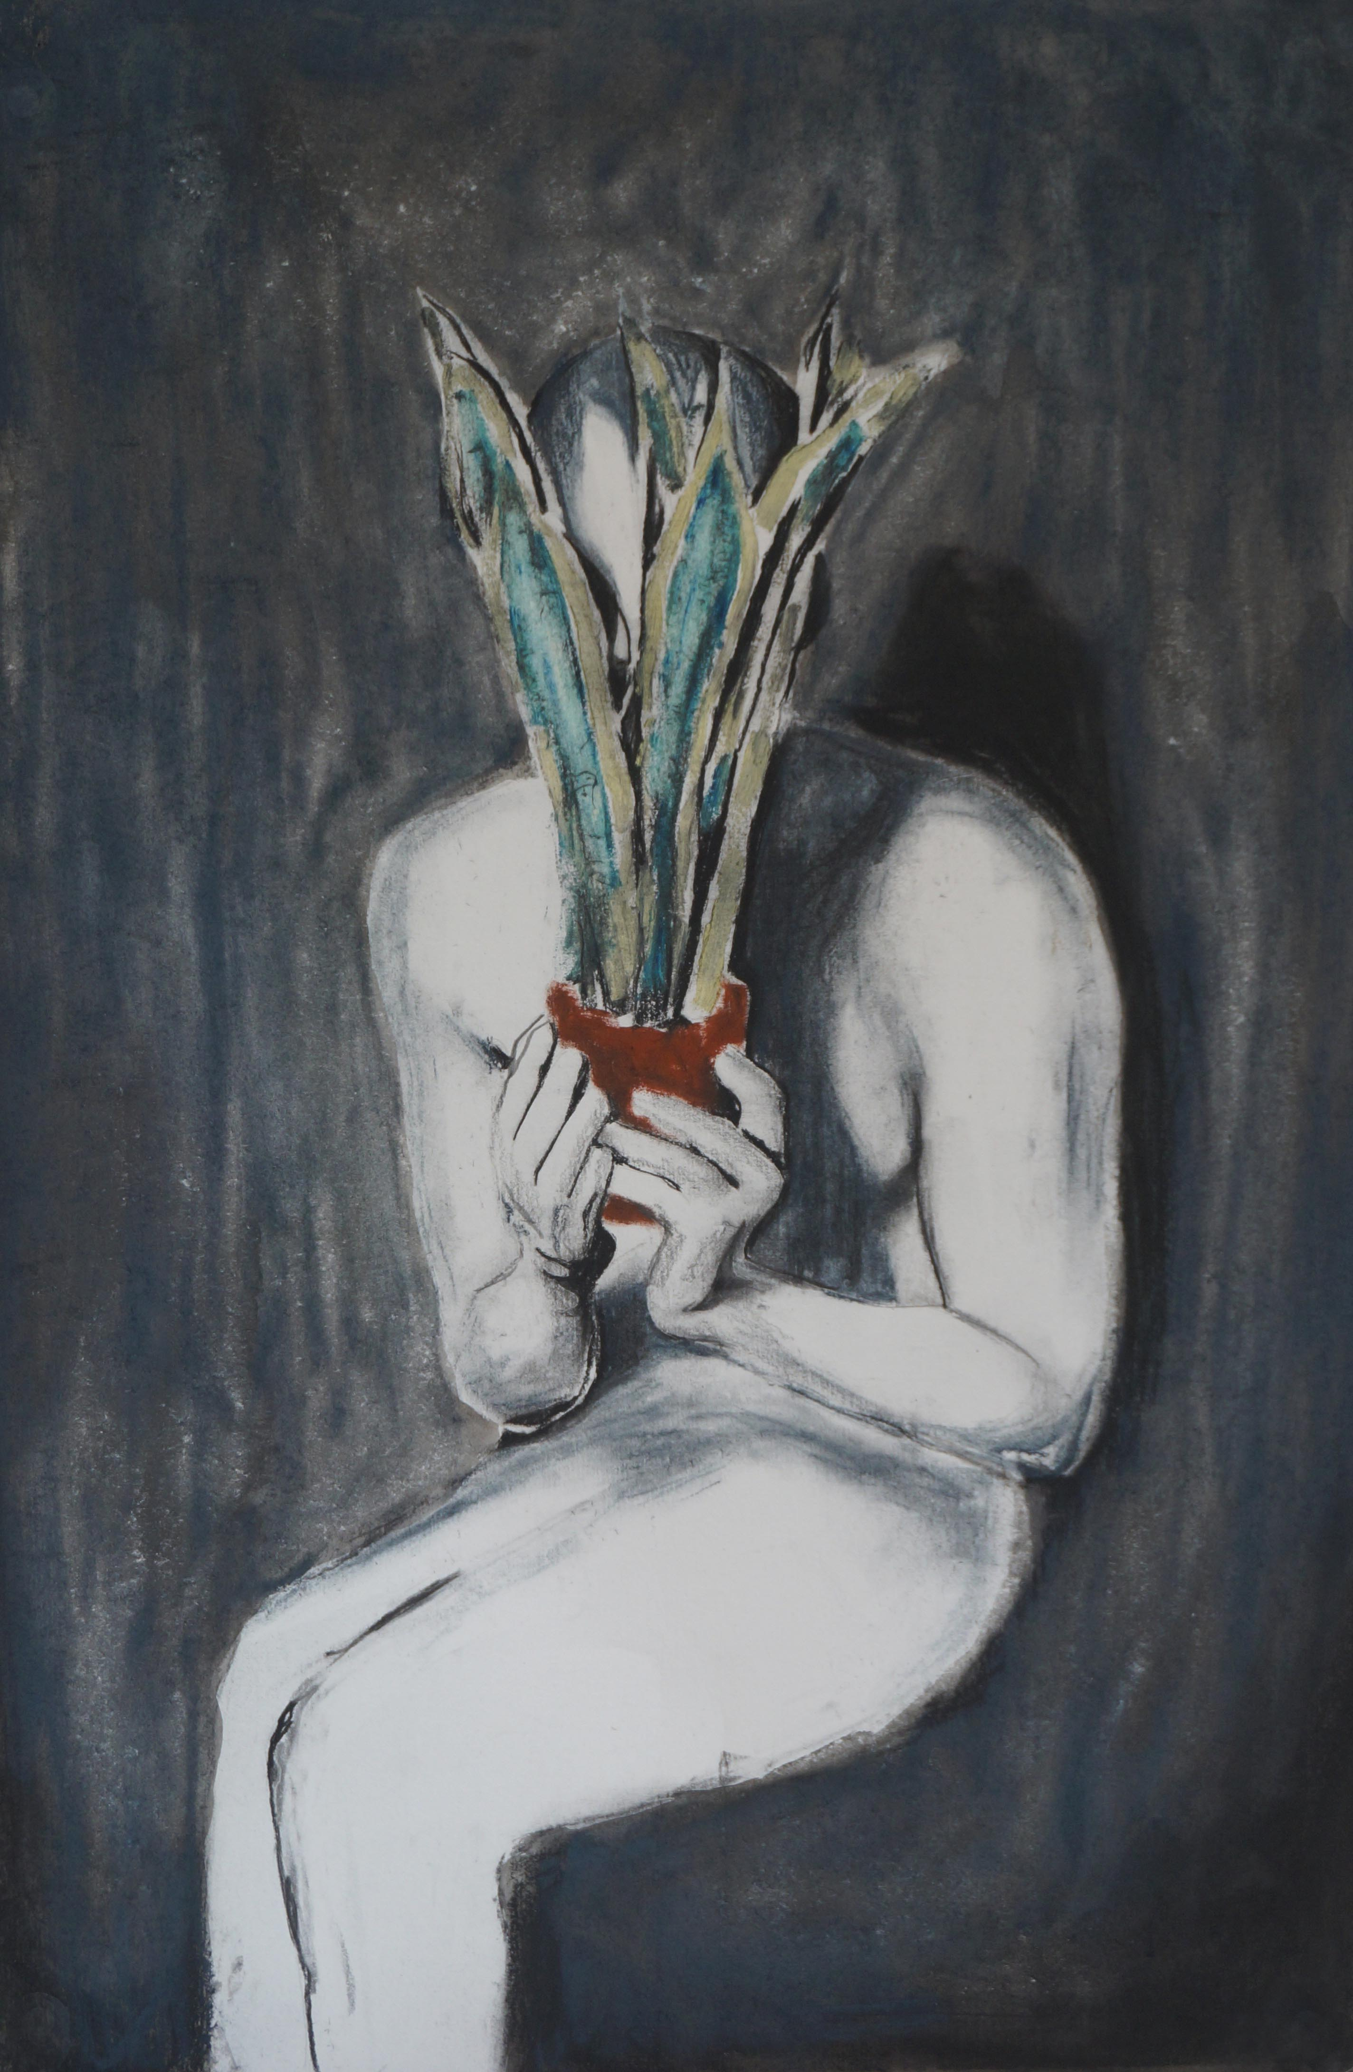
Ci-dessous:
Jessica LAJARD
Pet Pussy, 2015
Céramique émaillée et laine
Dimensions variables

A gauche:
Robbert VAN WYNENDAELE
Untitled, 2015
Crayon sur papier
50 x 70 cm
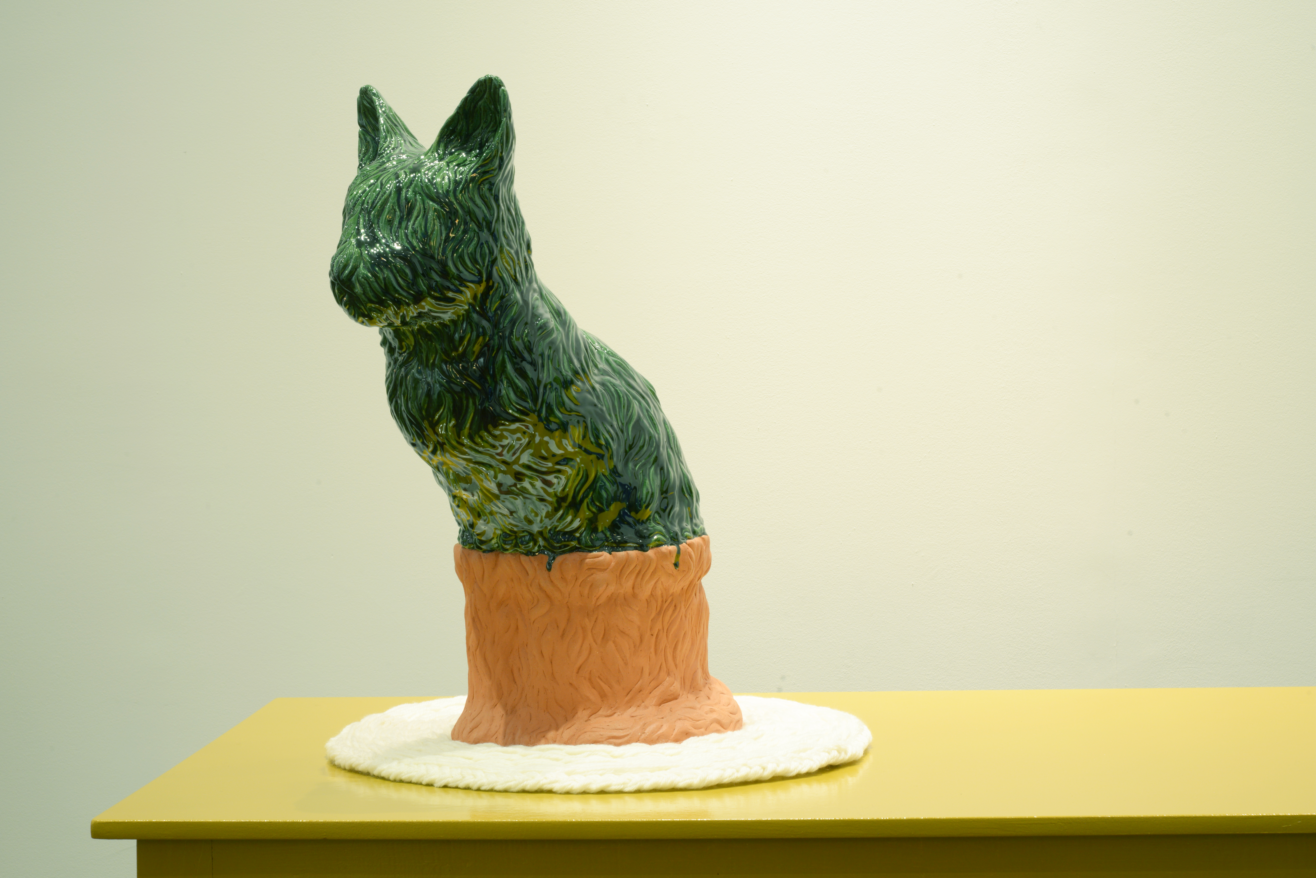

Quelques mots au sujet des artistes :

GIULIA ANDREANI Dessin & Peinture
Née à Venise (Italie) en 1985. Vit et travaille à Paris, France - Master II en Histoire de l'Art Contemporain, Paris IV-Sorbonne, 2011. Académie des Beaux-Arts de Venise (Accademia di Belle Arti), Italie, 2008 – Expositions personnelles : 2015 Tout geste est renversement, Galerie Maia Muller, Paris – 2014 Vestem Muto, Lab Labanque – 2012 I shot him down, avec le musée de la Résistance Nationale, L’inlassable Galerie, Paris - Expositions collectives : 2015 Peindre dit-elle, Musée de Rochechouart, Rochechouart.
CHARLES LAIB BITTON Peinture & Dessin
Né à Bruxelles (Belgique) en 1985. Vit et travaille à Vienne, Autriche. - Chelsea college of Art and Design, Londres, 2008 - Expositions Personnelles : 2014 L’éveil Passager, ASFAP Gallery, Bruxelles – 2014 Abstract memories of a belgian Mind, Greta Marta, Bruxelles – 2015 Romantic imagism, Galerie Virginie Louvet, Paris – Expositions collectives : 2015 Obscur-Clarté, YIA la confidentielle, Paris.
BORIS LAFARGUE Sculpture & Dessin
Née à Boulogne-sur-Mer (France) en 1984. Vit et travaille à Lille et Paris, France. - Master Research and Theory of Arts / Master of Fine Arts (DNSEP), College of Art, Tourcoing, 2010-12 - Athens School of Fine Art, Greece, 2010-11 - Expositions personnelles: 2015 Underground Résistance, Musée de Boulogne sur Mer – 2014 Art Athina, Athènes - Expositions collectives : Hard Rain, Feizi Gallery, Bruxelles
JESSICA LAJARD Sculpture
Née à Libourne (France) en 1985. Vit et travaille à Paris, France - L’ENSA, Programme Kaolin, Limoges, France, 2015
Ecole nationale supérieure des Beaux-Arts, Paris, France, 2010 - Central Saint Martin’s, Londres, UK, 2009.
Expositions personnelles : 2012 Scrambled, Galerie Bendana-Pinel, Paris – 2010 Tea Time, Atelier Jean Luc Vilmouth, ENSBA, Paris – Expositions collectives : 2015 Empiristes, Révélations Emerige, Paris – 2014 Salon de Montrouge, France – 2013 Round the rugged rocks, Galerie Plateforme, Paris.
YE LINGHAN Dessin & Vidéo
Né à Lishui (Chine) en 1984. Vit et travaille à Pékin, Chine - Master en peinture mural et dessin, académie des Beaux-Arts de Hangzhou, Chine, 2009 - Expositions personnelles : 2013 50% Dollar, Feizi Gallery, Bruxelles – 2014 Gold Circle tiger, Ben Brown Fine Arts, HK – Exposition collectives : 2013 The garden of Forking Paths, OCT, Shanghai.
DONATO PICCOLO Peinture & Dessin
Né à Rome (Italie) en 1976. Vit et travaille à Rome et Milan - Expositions collectives : 2015 Inside Tesla, Feizi Gallery, Bruxelles – 2014 Holistic, Galerie Mario Mazzoli, Berlin - Expositions collectives : 2014 Vestige, Fondation Francès, Senlis – Digital Life, Macro, Rome.
KEEN SOUHLAL Sculpture
Née à Paris (France) en 1982. Vit et travaille à Paris, France - L’ENSBA master en 2008 - Bachelor Art et photographie, Concordia University, Montréal Canada - Expositions collectives : 2015 Silent Conversation, Feizi Gallery, Bruxelles – 2015 Finaliste du prix des amis du palais de Tokyo, Paris – Equilibre précaire, Musée des archives nationales, Paris.

ROBBERT VAN WYNENDAELE Dessin & Peinture
Né à Ghent (Belgique) en 1990. Vit et travaille à Ghent, Belgique. - Master degree, Académie Royal des Beaux-Arts de Ghent, Belgique - Expositions personnelles : 2015 La Palma, Gallery De Bruck, Ghent – 2013 Wildgroei, NTGent Showburg, Ghent – Expositions collectives : 2015 De mythe in mij, Deurnetuin, Temse – 2015 Drawing Price Ronse, Belgique – 2014 La solitude dans la jouissance, Gallery De Buck.
TATIANA WOLSKA Dessin & Sculpture
Née à Zawiercie (Pologne) en 1977. Vit et travaille en Pologne - DNSEP master degree des beaux-arts, Ecole des Beaux-Arts Villa Arson, Nice, France, 2007 - DNAP, licence, Villa Arson, Nice, France, 2004 - Expositions Personnelles : 2015 Mutacje, Galerie Claudine Papillon, Paris – 2015 Work in Progress, Feizi Gallery, Bruxelles – Interventions sur le bâtiment, Palais de Tokyo, Paris - Expositions collectives : 2015 Géodésis, l’impossibilité tracée, Galerie O. Ouizeman, Paris - 2014 Wish you were here, Galerie Catherine Issert, Nice.
ZHANG XUERUI Dessin & Installation
Née à Shanxi (Chine) en 1979. Vit et travaille à Pékin - Master degree, académie des beaux-arts de Hangzhou, Chine 2004 - Expositions personnelles : 2015 Alienated substance, Mao Space, Shanghai – 2015 Zhang Xuerui, Gingko Space, Pékin – Expositions collectives : 2015 Nonfigurative, Minsheng Art Museum, Shanghai.
CHEN YUJUN Peinture & Installation
Né à Putian (Chine) en 1976. Vit et travaille à Hangzhou, chine - Bachelor degree, académie des beaux-arts de Hangzhou, Chine - Master degree, académie des beaux-arts de Hangzhou, Chine - Expositions personnelles : 2015 The second door, James Cohan Gallery, Shanghai – 2010 The empty room, Boers-li Gallery, Beijing. Expositions collectives : 2014 Magnolia river Unsettled, Feizi Gallery, Bruxelles – 2013 Fuck off, Groningen Museum, Hollande.
JIANG ZHI Photographie
Né à Yuanqiang (Chine) en 1971. Vit et travaille à Shenzen Chine - Master degree, académie des beaux-arts de Hangzhou, Chine - Expositions personnelles : 2015 The sight, White cube Gallery, HK – 2015 Love Letters, M97 Gallery, Shanghai – Expositions collectives : 2015 Jiang Zhi Photography, Feizi Gallery, Bruxelles – 2014 Advance through retreat, Rockbund Art Museum, Shanghai.

CONTACT :
Feizi Gallery //
Director : Irene Laub irenelaub@gallery-feizi.com
8 b rue de l’Abbaye - 1050 Bruxelles - Belgique
www.feizi-gallery.com +32 2 647 55 16
Collaborator : Alexandra@gallery-feizi.com
Communication : Célia Buosi contact@gallery-feizi.com

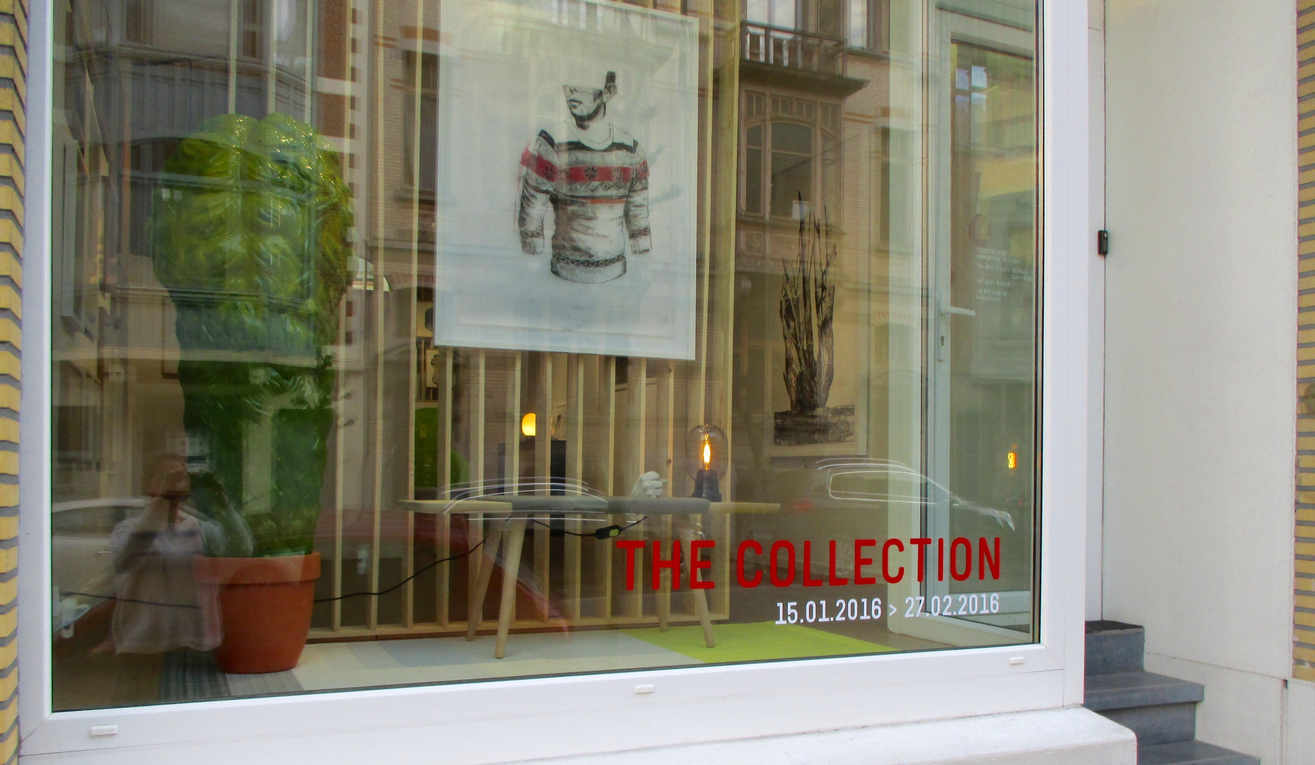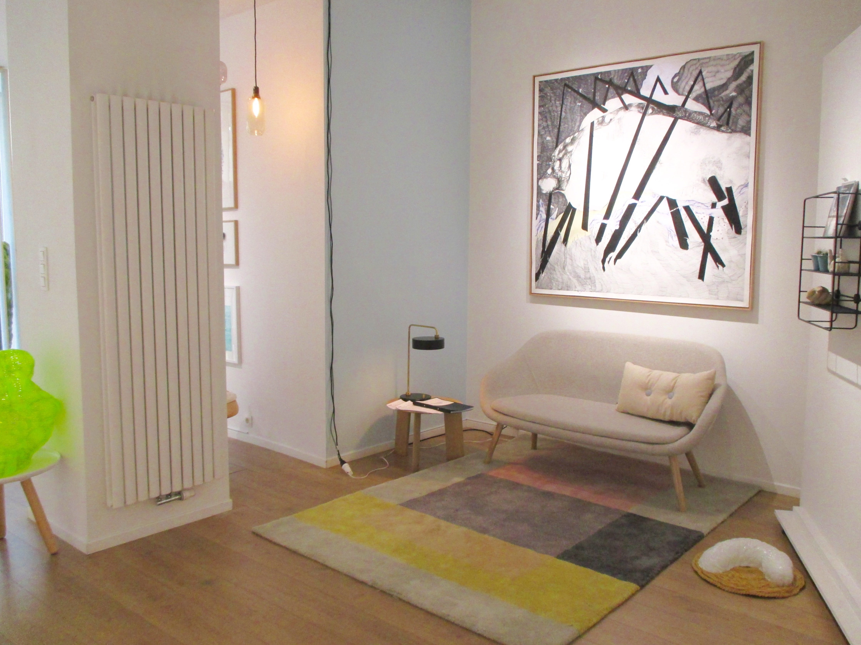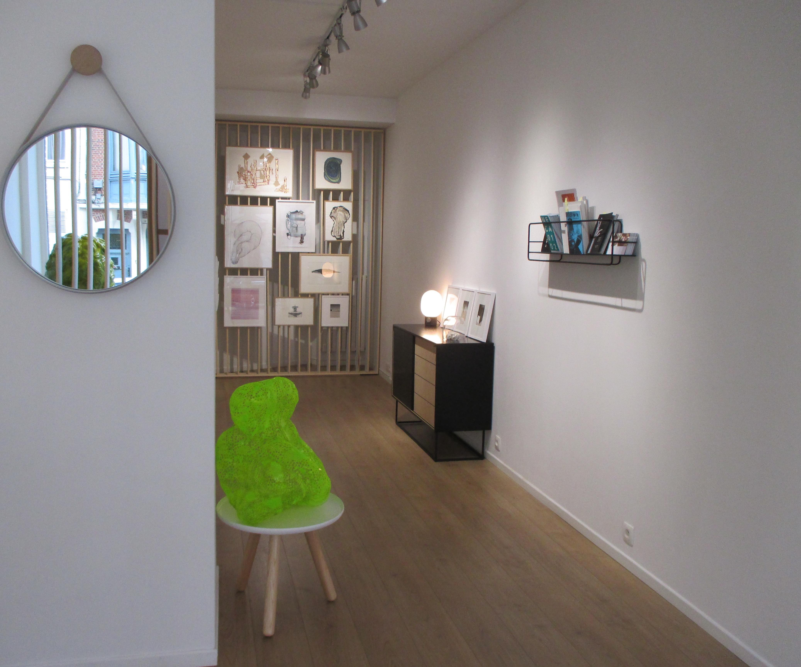

VUE DE L’EXPOSITION

